Yazılım Mühendisliğinde Güncel Konular Proje Raporu-5

**III. Aşama - Verinin Karakteristiklerinin Analizi:** İstatistik ve olasılık, sayısal analiz ve özellikle veri madenciliği dersi kapsamında elde ettiğiniz kazanımları burada değerlendirmenizi bekliyoruz. Veri seti içerisinde yer alan özelliklerin alt/üst aralıkları, kritik seviyelerin neler olabileceği, günün zaman dilimine göre, çalışma günlerine göre, tatil günlerine göre veya mevsimsel olarak nasıl bir değişime sahip olduğu ayrıca özelliklerin birbirleri arasındaki ilişkilerin olup olmadığının analizi beklenmektedir.

Bu hafta temsili olarak PM-10 değeri üzerinden min, max, ortalama değerleri bulundu ve 3 bölge için sıklığı gösteren grafik çizdirildi.

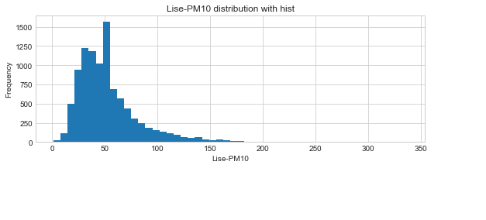

**1.Resim: Eren Enerji Lise**

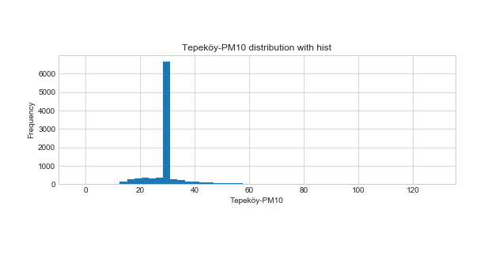

**2.Resim: Eren Enerji Tepeköy**

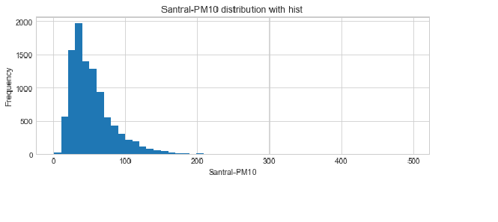

**3.Resim: Eren Enerji Santral**

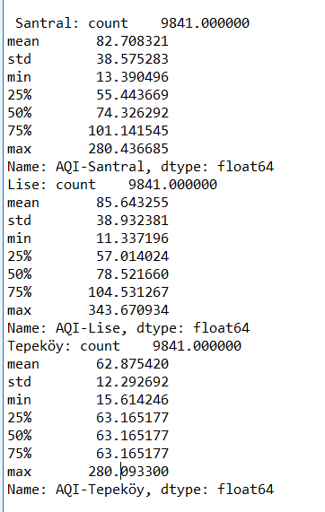

**4.Resim: Min-Max-Ortalama**

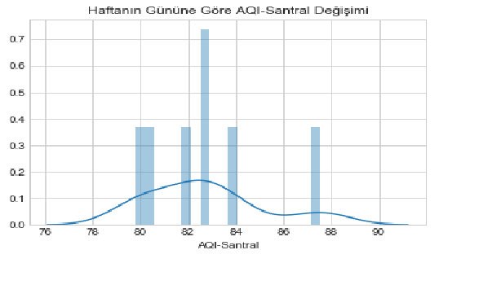

**5.Resim: Haftanın Gününe Göre Değişim**

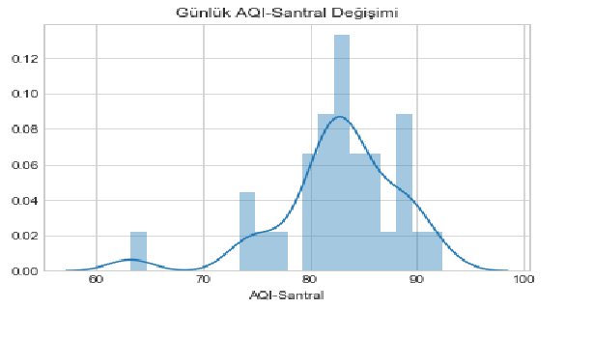

**6.Resim: Günlük AQI-Santral Değişim**

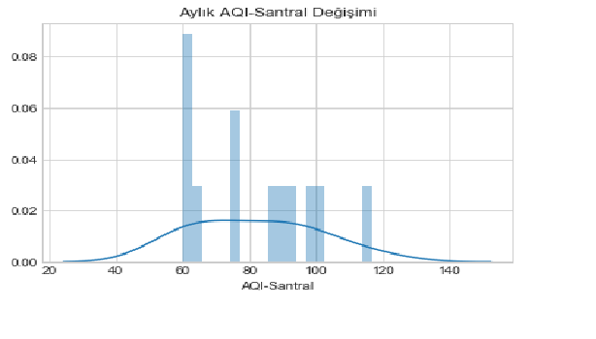

**7.Resim: Aylık AQI-Santral Değişim**

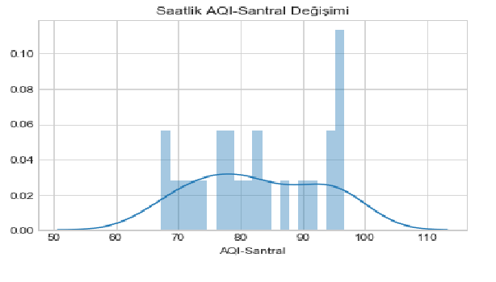

**8.Resim: Saatlik AQI-Santral Değişim**

16541015

Enes Serkan UZUN